**LAPORAN PRAKTIKUM INTERNET OF THINGS (IoT)**

**Fakultas Vokasi, Universitas Brawijaya**

**Praktik Simulasi** **Relay, Button & LED**

*Ramadhani Maulana Raharjo – 233140701111025*

*Fakultas Vokasi, Universitas Brawijaya*

*Email : ramadhanimr04@student.ub.ac.id*

**Abstract**

Praktikum ini bertujuan untuk mensimulasikan kerja relay, button, dan LED menggunakan mikrokontroler ESP32 pada platform Wokwi. Rangkaian yang digunakan terdiri dari ESP32 sebagai pusat kendali, sebuah push button sebagai input, serta modul relay yang berfungsi sebagai saklar elektronik. Dalam simulasi ini, ketika button ditekan, sinyal dikirim ke ESP32 yang kemudian mengaktifkan relay untuk mengontrol beban eksternal, seperti LED. Dengan menggunakan Wokwi, proses perancangan dan pengujian dapat dilakukan tanpa perangkat fisik, sehingga mempermudah analisis dan pemahaman sistem. Hasil simulasi menunjukkan bahwa metode ini efektif dalam memahami prinsip kerja relay serta implementasinya dalam sistem kendali berbasis mikrokontroler.

Kata kunci*: Internet of Things*, Wokwi, GitHub*, LED, Relay, Button*, Simulasi.

1. **Pendahuluan** 
   1. **Latar belakang**

Dalam dunia elektronika dan sistem kendali, penggunaan relay sebagai saklar elektronik menjadi salah satu solusi utama untuk mengontrol perangkat dengan daya tinggi menggunakan sinyal dari mikrokontroler. ESP32, sebagai salah satu mikrokontroler berbasis IoT, sering digunakan dalam berbagai proyek otomatisasi karena memiliki fitur konektivitas dan pemrosesan yang mumpuni.

Namun, dalam proses perancangan dan pengujian sistem berbasis relay, sering kali diperlukan perangkat keras yang tidak selalu tersedia atau membutuhkan biaya tambahan. Oleh karena itu, penggunaan platform simulasi seperti Wokwi menjadi alternatif yang efektif dalam menguji rangkaian tanpa memerlukan perangkat fisik.

Praktikum ini bertujuan untuk mensimulasikan cara kerja relay, button, dan LED dengan ESP32 menggunakan Wokwi dan visual studio code. Dengan simulasi ini, dapat memahami bagaimana sebuah button dapat digunakan untuk mengaktifkan relay dan mengontrol nyala atau padamnya LED. Selain itu, simulasi ini juga membantu dalam pemahaman konsep dasar rangkaian elektronik serta penerapannya dalam sistem otomatisasi sederhana.

* 1. **Tujuan eksperimen**

Adapun tujuan dari eksperimen adalah bertujuan untuk :

1. Mempelajari bagaimana relay bekerja sebagai saklar elektronik yang dikendalikan oleh sinyal dari ESP32.
2. Menguji bagaimana sebuah push button dapat digunakan untuk mengaktifkan atau menonaktifkan relay melalui ESP32.
3. Mengeksplorasi platform Wokwi sebagai alat bantu dalam merancang dan menguji rangkaian tanpa perangkat keras fisik.
4. Mengamati bagaimana ESP32, relay module, push button, dan LED dapat bekerja bersama dalam satu sistem kontrol sederhana.
5. Memahami bagaimana sistem berbasis mikrokontroler dapat digunakan dalam aplikasi otomasi
6. **Metodologi**
   1. **Alat dan Bahan**

System Relay, Button & LED dengan menggunakan perangkat visual Wikwo. Berikut adalah komponen yang di gunakan :

1. ESP32
2. Relay Module
3. Push Button
4. LED
5. Kabel Jumper
6. Wokwi.com
7. Visual Studio Code
8. PlatformIO
   1. **Langkah implementasi**

Berikut langkah implementasi yang digunakan untuk proses percangan pada sistem Suhu dan kelembaban, menggunakan platform Visual Studio Code dan Installasi Extensions pendukung:

1. 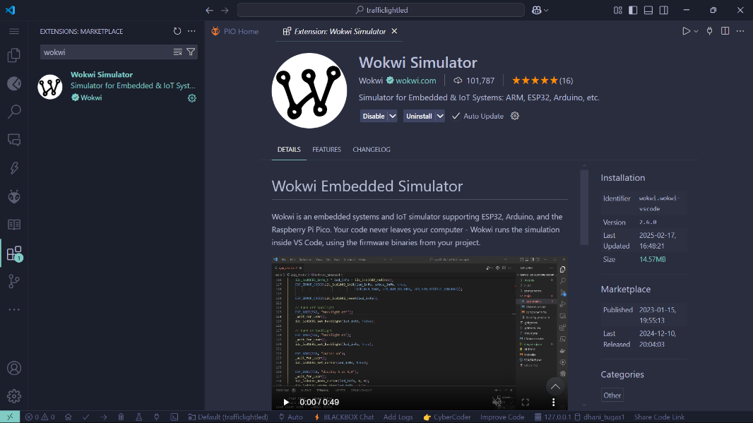Install software Extensions Wokwi Simulator dan PlatformIO di dalam App Visual Studio Code.

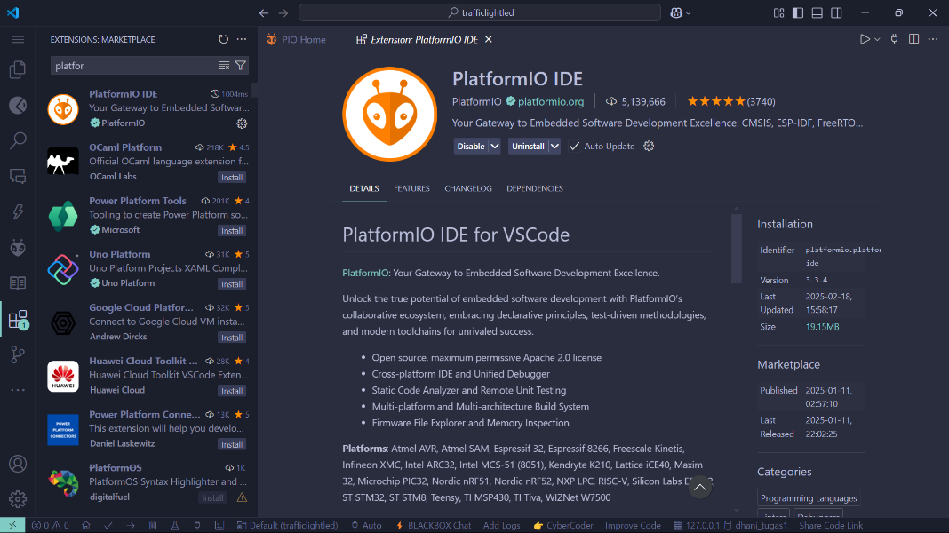

1. Buat Project di dalam extensions PlatformIO untuk menambahkan projek.

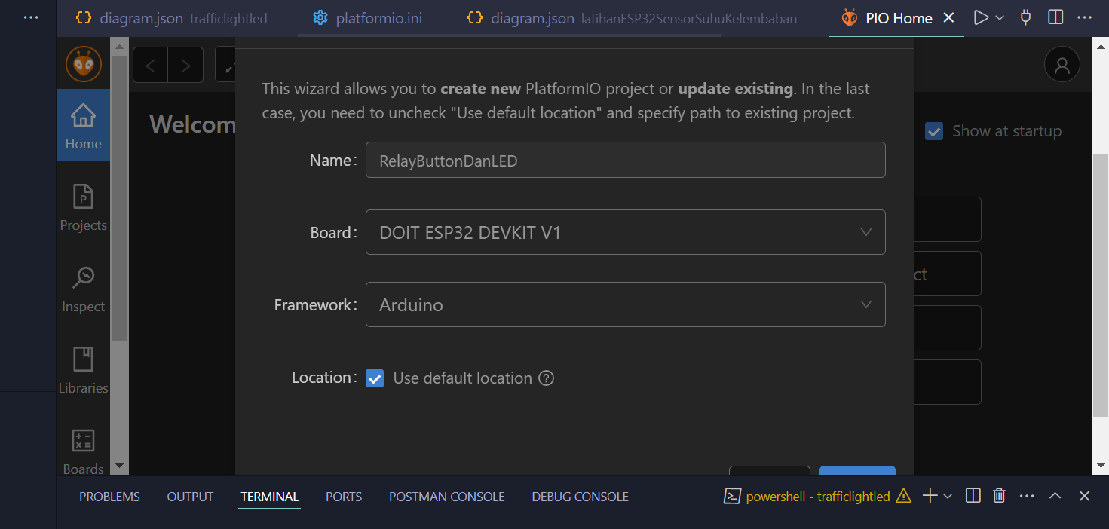

1. Tuliskan kode yang suda di format sebelumnya di platform website Wokwi kedalam file main.cpp yang berada di dalam projek yang telah di buat.

*#include* <Arduino.h>

*#include* <DHT.h>

*#define* DHTPIN 27 *// Pin yang terhubung ke sensor DHT22*

*#define* DHTTYPE DHT22 *// Tipe sensor DHT*

DHT dht(DHTPIN, DHTTYPE);

void setup() {

  Serial.begin(115200);

  dht.begin(); *// Inisialisasi sensor*

}

void loop() {

  delay(2000); *// Delay antar pembacaan*

  float humidity = dht.readHumidity();

  float temperature = dht.readTemperature();

*// Cek apakah pembacaan gagal*

*if* (isnan(humidity) || isnan(temperature)) {

    Serial.println("Gagal membaca sensor!");

*return*;

  }

*// Tampilkan hasil pembacaan*

  Serial.print("Kelembaban: ");

  Serial.print(humidity);

  Serial.print(" %\t");

  Serial.print("Suhu: ");

  Serial.print(temperature);

  Serial.println(" *C");

}

1. Tekan tombol checklist untuk melakukan proses build komplikasi hingga sukses.

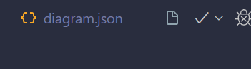

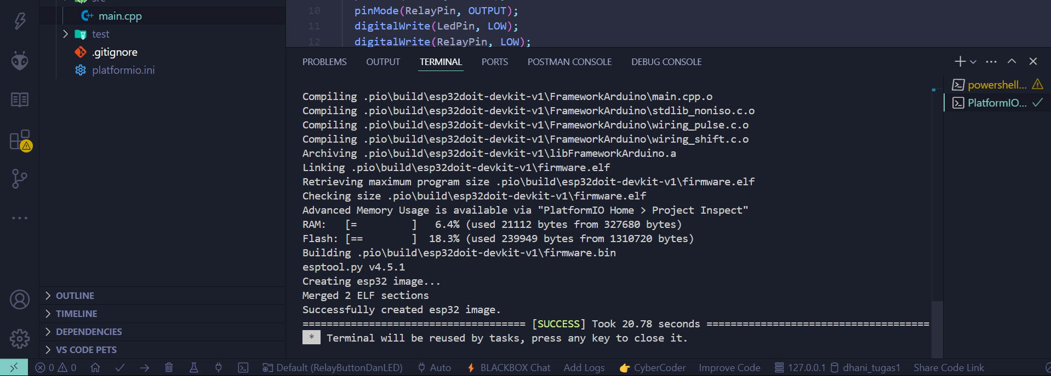

1. Setelah kompilasi sukses maka akan terdapat 2 file yaitu firmware.bin dan firmware.elf yang akan digunakan untuk proses simulasi. Kemudian Copy realative path file firmware.bin dan firmwar.elf kemudian integrasikan dengan file wokwi.toml

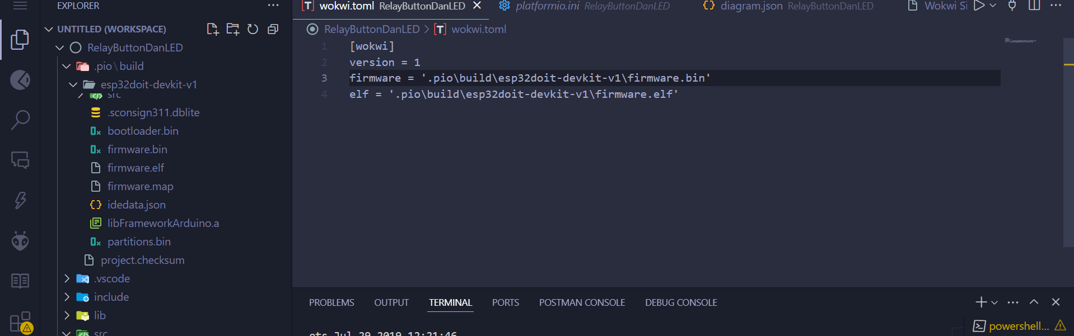

1. 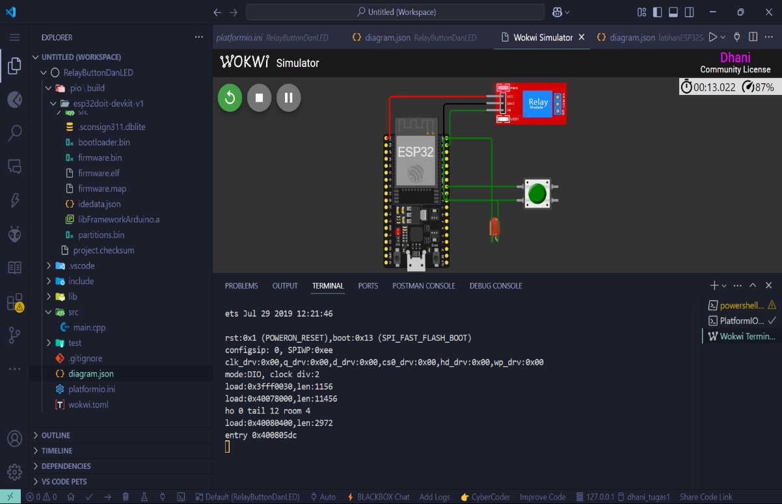Buat file diagram.json dan copy paste kan dari diagram.json yang terdapat pada platform WokWi.
2. Langkah terakhir dengan pengujian dan debugging untuk menjalankan simulasi Relay, Button & LED

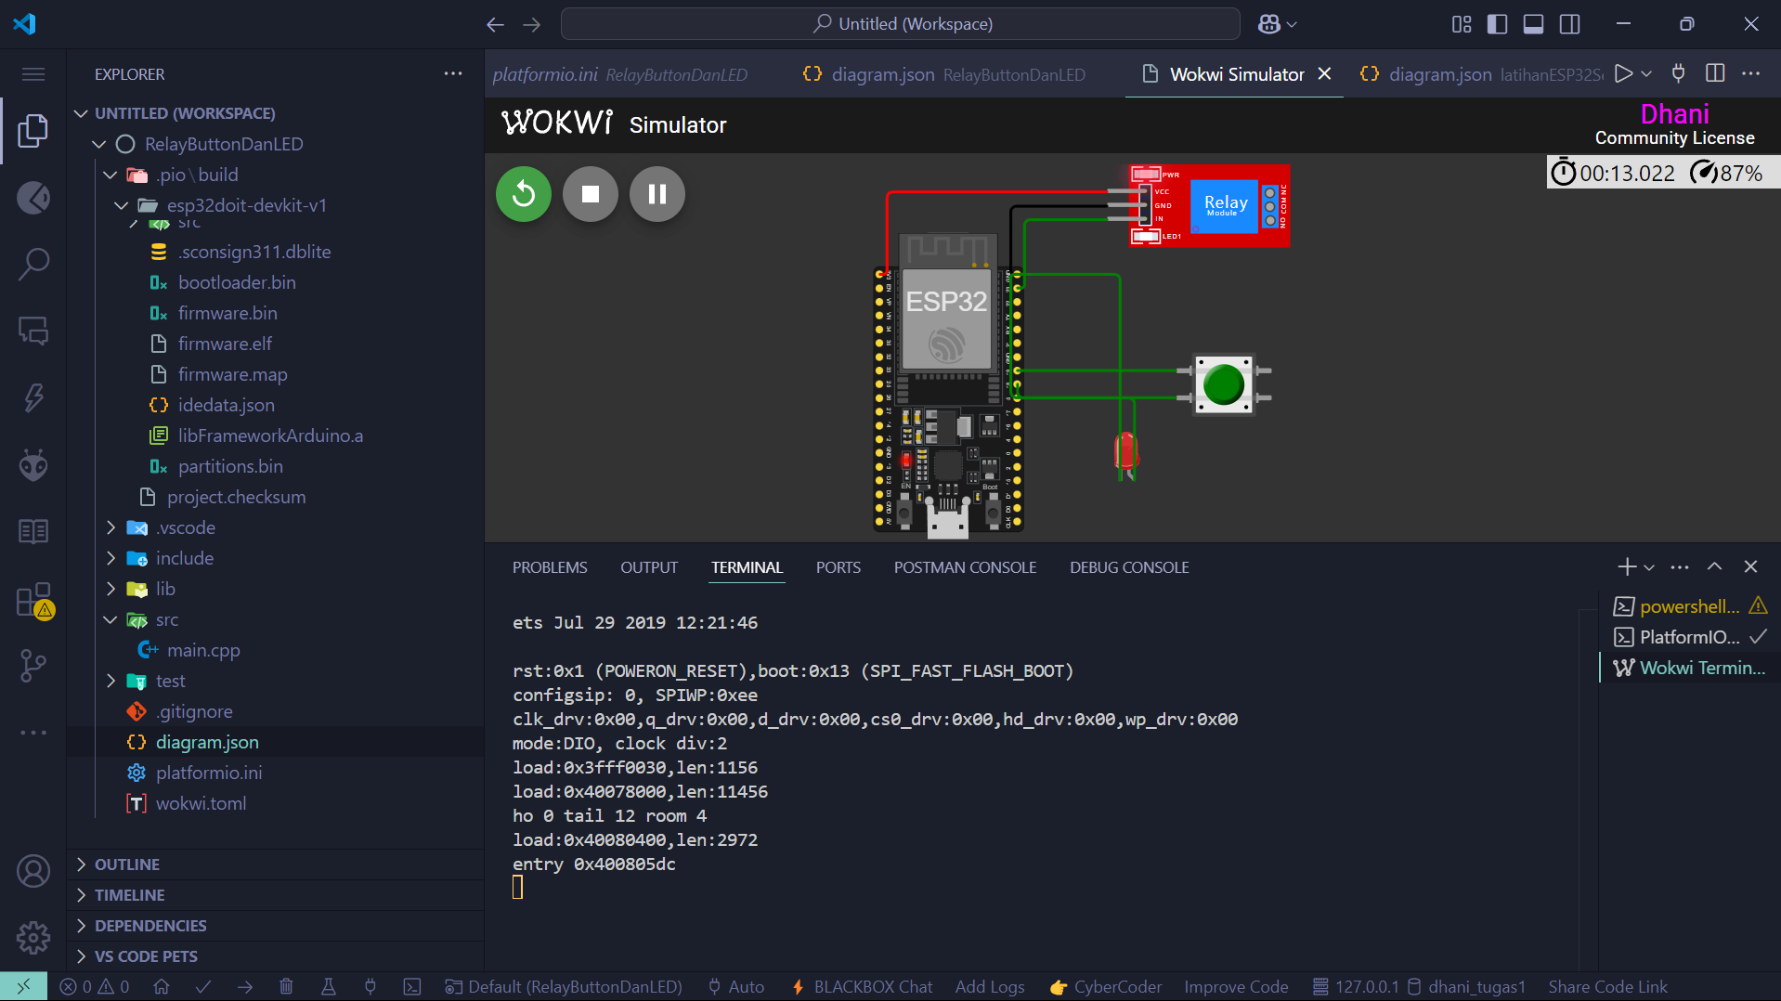

1. **Hasil dan pembahasan**
   1. **Hasil Eksperimen**

